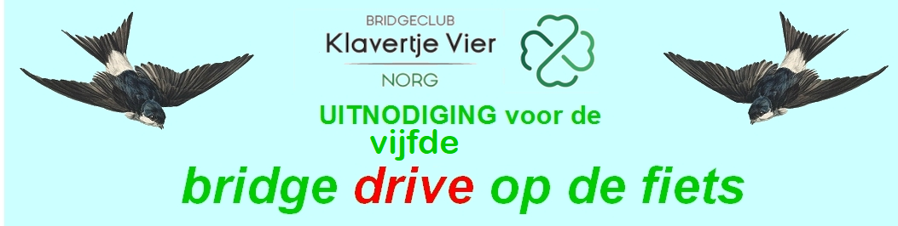
Datum | 28 augustus 2021
Inschrijven | Tussen 9.00 uur en 9.45 uur in café Zwaneveld, Oosteind 33, Norg  Er staat een kopje koffie of thee met koek voor u klaar.
rond De Brinkhof of op de grote parkeerplaats aan de Schapendrift
(beide op loop/fietsafstand)
Aanvang | 10.15 uur
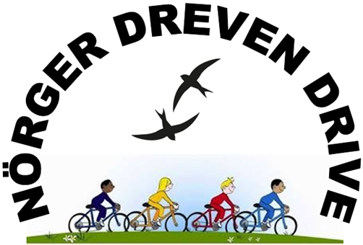
28 augustus 2021
Locaties | bridgen op vijf locaties in de omgeving van Norg, max. 6 km van elkaar
Wedstrijdleider | Teun Pieters
Kosten | € 22,00 per paar - na bevestiging aanmelding overmaken naar rekening NL33RABO0347219497 t.n.v. Bridgeclub Klavertje4 Norg  o.v.v. Norger Dreven Drive .
Prijsuitreiking | Einduitslag is digitaal. De prijzen worden toegezonden.  meesterpunten volgens NBB schaal (A-lijn, B-lijn, C-lijn)
Aanmelden | via E-mail: aanmeldendrive@klavertje4norg.nl met vermelding van beide namen, NBB lidnummers, telefoonnummer en speelsterkte (A B C)

